SEZNAM POPOLDANSKIH AKTIVNOSTI ZA OPB
SREDA, 15. 4. 2020
- Sprostitev | Branje po želji
- Čas za nalogo | Dokončaš in dopolniš, kar ti manjka.
- Ustvarjanje | Avto iz kartona

AVTO IZ KARTONA
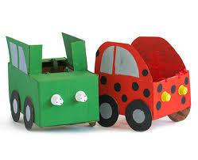 | 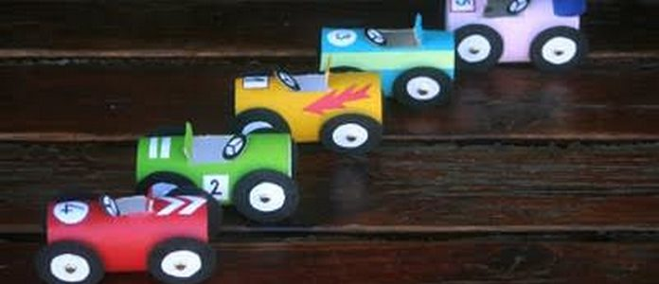
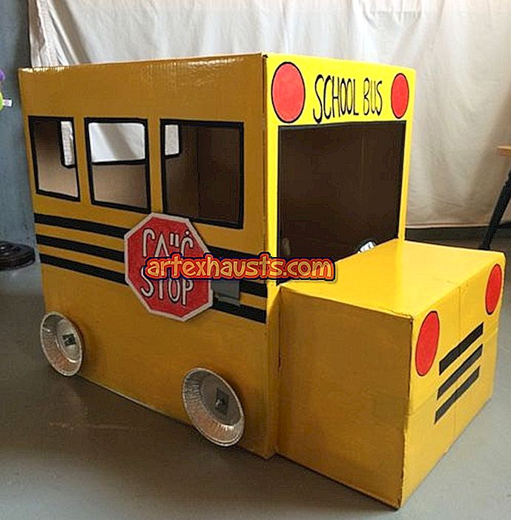 | 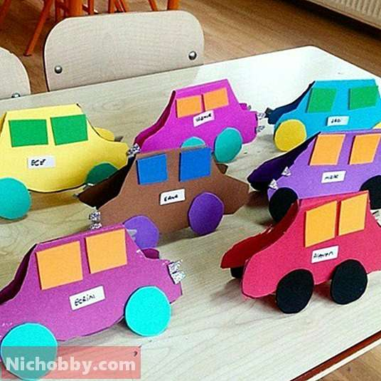

Navodila
Na fotografijah imaš različne možnosti izdelave avtomobila.
Lahko si pa sam ustvarjalen in izdelaš avto po svoji zamisli.
Uporabi material, ki ga imaš doma na razpolago.
Pa veliko veselja pri ustvarjanju!

